Testing I
Profesor: Daniel Tejerina

Módulo 6: BE Testing

Sesión 19: Introducción - API Testing
Noviembre 30 de 2021

Introducción a API
API: Application Programming Interfaces. Las API suelen tener su propia documentación. Existen tres tipos: Públicas, privadas, semipúblicas.

Ej.
API pública: RESTCountries
API semipública: Twitter

Endpoint
Es un punto de conexión a donde se debe apuntar para obtener la información requerida.

Testing de API:
Estas pruebas consisten en hacer peticiones HTTP (get, post, put y delete), verificar el resultado y reportar cualquier desviación en la funcionalidad esperada.

HTTP y sus métodos
El protocolo de transferencia de hipertexto (hypertext transfer protocol o HTTP) es un protocolo cliente-servidor que articula los intercambios de información entre un servidor y una aplicación que consume estos servicios.

GET: Para solicitar datos al servidor. No debe modificar información del servidor. Solamente las rutas que usen el método GET pueden ser accedidas desde la URL o desde un enlace. Los demás métodos normalmente son procesados desd eun formulario.

POST: Paraenviar datos al servidor. Sirve, por ej, para crear registros dentro de la aplicación.

Cuando se trabaja con peticiones GET, toda la información enviada es visible en la URL del navegador. Cuando se envía con POST, la información está oculta, y las peticiones POST no pueden agregarse a Caché, ni guardarse en favoritos ni en el historial del navegador.

PUT: Reemplazar información actual de un registro ya presente en el servidor.

DELETE: Borra un recurso existente en el servidor.
No todos los nac¿vegadores implemente PUT y DELETE , de forma que los frameworks proporcionan herramientas para simularlos (verificar).

Postman
Aplicación Cliente de HTTP. Simplifica el proceso de testeo de una API.

Peticiones POST es Postman:
- Si se selecciona la opción “Params”, los datos se agregan a la URL, lo cual es indeseable. Por tanto los datos se especifican en la opción “Body”.
- El body puede configurarse de diferentes formas; en este caso se selecciona x-www-form-urlencoded, ya que se desea simular un pedido de un navegador, ej. por medio de un formulario.

Con la pestaña “Test” se puede escribir código JavaScript para testear los resultados recibidos.

Sincrónico

Ejemplo API REST:
https://dsternlicht.github.io/RESTool/#/characters?search

Sesión 20. API Testing
Diciembre 2 de 2021.

Códigos de respuesta para las peticiones HTTP:
200: Respuestas exitosas
300: Redirecciones
400: Error del cliente
500: Error del servidor

Cookies: Permiten ver información relacionada con la sesión.

Peticiones POST
Los datos para una petición POST no se los pasa por la url porque no viajan seguros: se pasan por el BODY. Se pueden enviar de diferentes formas:

- Raw: se envía la información como una cadena tipo texto, a través de un archivo tipo JSON.
- x-www-form-unlencoded: se envían los datos como si fuera un formulario.

En el ejemplo, se envían los datos en formato Raw, seleccionado el tipo JSON.

Pruebas automatizadas
Las pruebas se automatizan mediante la creación de conjuntos de pruebas que se pueden ejecutar una y otra vez (scripts), y no requieren ninguna intervención manual.
Postman se puede utilizar para automatizar muchos tipos de pruebas, incluidas las unitarias, las funcionales, de integración, de extremo a extremo, de regresión, las simuladas, etc.

Ejemplos:

// Ejemplos de tests generados automáticamente con Postman
pm.test("Status code is 200", function () {
pm.response.to.have.status(200);
});
pm.test("Verificar el primer nombre en la lista de usuarios", function () {
var jsonData = pm.response.json();
pm.expect(jsonData[0].name).to.eql("Leanne Graham");
});

Colecciones
Son grupos de peticiones que pueden organizarse en carpetas. Esto permite agrupar y administrar las peticiones de manera más eficiente.

Variables de entorno
- Clic en el botón del ojo para crear las variables de entorno
- Crear el entorno y definir un nombre (DEV, QA, Producción).
- Ingresar las variables de entorno como parejas clve-valor.
- Para utilizarlas se escriben entre llaves dobles:
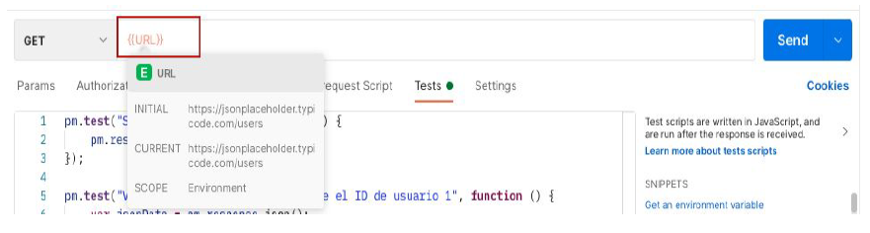
Runner para correr colecciones
El runner permite ejecutar un conjunto de test de diferentes colecciones al mismo tiempo, generando un informe de resultados.

- Click en el botón Runner.
- Seleccionar colecciones y peticiones que se desea testear.
- Seleccionar el entorno en el que se desea correr los tests.
- Se puede especificar un archivo para guardar los resultados.
- Click en Empezar Ejecución.
Sesión 21.
Diciembre 3 de 2021

